Rapport de bref projet3

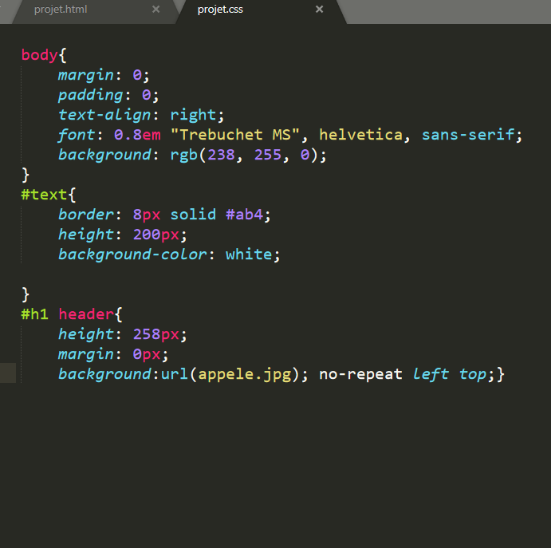2em en a créer sprojt.css

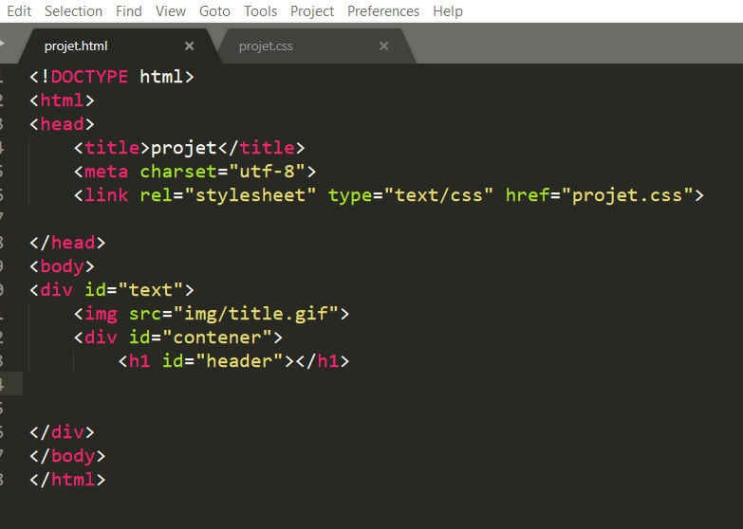

*En creeer deux fecher 1er projt.html

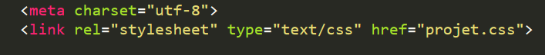

*Premier choses créer html “<div id="conteneur"> “>

*Et dans projet.css

Badoy{

Bakground :rgb(238,255,0)

}

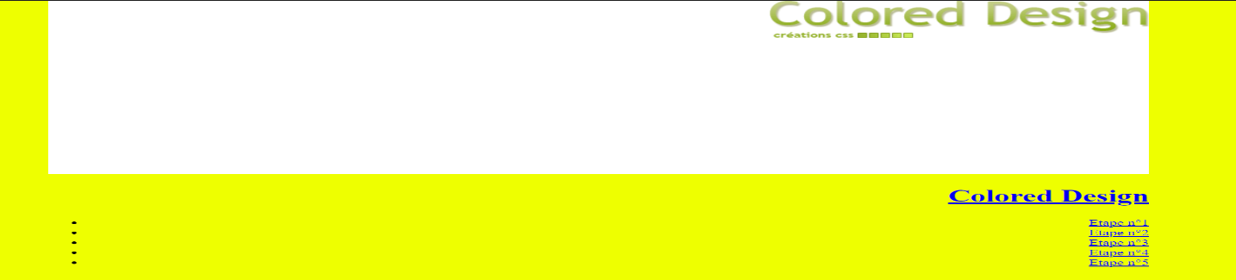

*<div id="text">

<img src="img/title.gif">

*aper fiae la balise <div id="conteneur">

<h1 id="header"><a href="#" title="colored design - design-accueil"><span>colored design</span></a></h1>

<nav>

<ul id="menu">

<li><a href="#">Etape n°1</a></li>

<li><a href="#">Etape n°2</a></li>

<li><a href="#">Etape n°3</a></li>

<li><a href="#">Etape n°4</a></li>

<li><a href="#">Etape n°5</a></li>

</ul></nav>



*<div id="contenu">

*div#contenu h2

{

padding-left: 25px ;

font-size: 1.4em ;

background: url(little_apple.gif) no-repeat left bottom ;

color: rgb(85, 58, 58) ;

border-bottom: 1px solid #dce35b

;

font-family: "Times New Roman", Times, serif;

text-transform: uppercase;

}

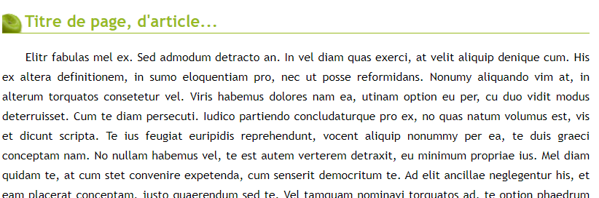

*font-style: italic;

*h3>Autre sous-titre</h3>



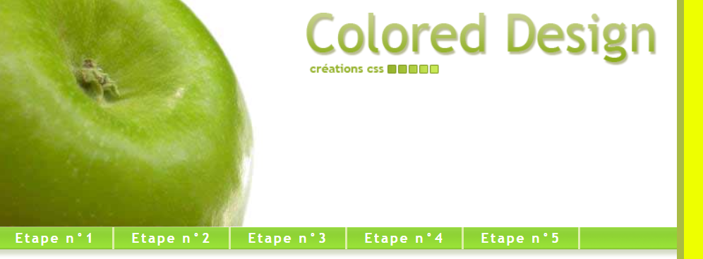*justifytext-align

*div#contenu a

{

 color: rgb(141, 0, 0)

*

p#footer

{

margin: 0 ;

padding-right: 10px ;

line-height: 30px ;

text-align: right ;

color: rgb(124, 104, 121) ;

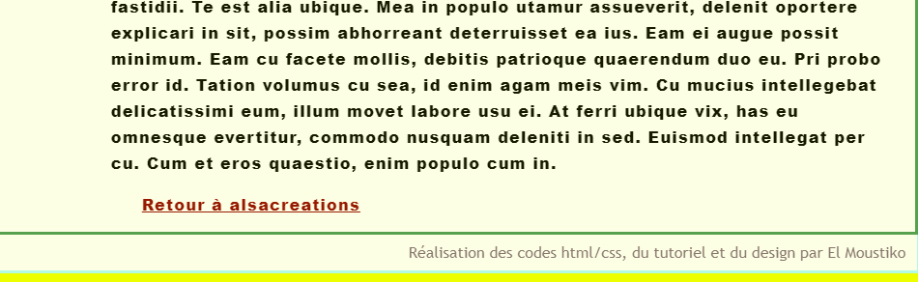}

*voilà exclusion ou niveau de la gestion du projet,

J'ai réussi à refonte le site afin de réaliser nos objectifs dans les temps et voilà le site final

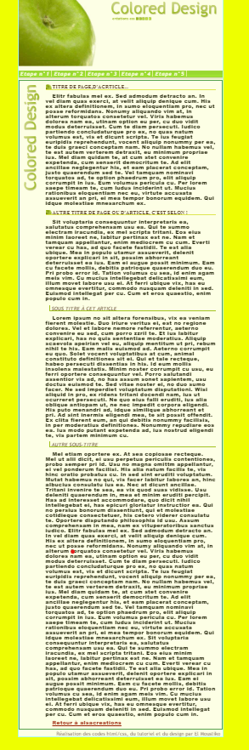

Souad eddibes